A.H

Simulación de Ataque de Fuerza Bruta en DVWA usando Burp Suite e Hydra
Entorno: DVWA (Damn Vulnerable Web Application)
Herramientas: Burp Suite, Hydra, Diccionario rockyou.txt

Introducción
En esta práctica se ha realizado una simulación de ataque de fuerza bruta sobre un entorno web vulnerable (DVWA), con el objetivo de comprender las técnicas empleadas por atacantes para obtener credenciales mediante automatización.
Se han utilizado dos herramientas ampliamente reconocidas en el ámbito del pentesting: Burp Suite, para interceptar y manipular tráfico HTTP y ejecutar ataques dirigidos desde su módulo Intruder; y Hydra, para realizar ataques de diccionario automatizados a formularios web.

Parte I: Ataque con Burp Suite
1. Intercepción del Formulario de Login
Se accede al formulario de login vulnerable en DVWA (/dvwa/vulnerabilities/brute/) y se envían credenciales falsas. Mediante el proxy de Burp Suite se intercepta la solicitud POST generada por el navegador.
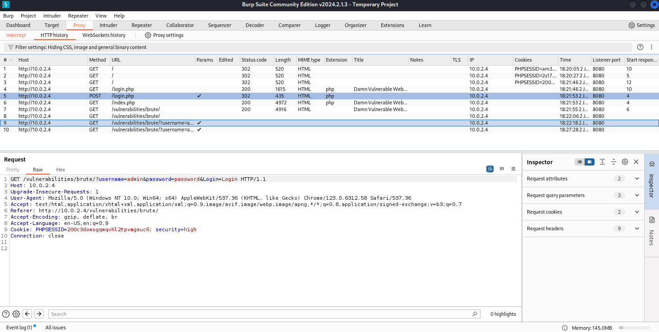

2. Análisis y Modificación desde Intruder
- Se envía la petición interceptada al módulo Intruder.
- En la pestaña Positions, se selecciona como variable únicamente el parámetro password.
- En Payloads, se carga una lista de contraseñas (propia o conocida, como rockyou.txt).
- Se selecciona el tipo de ataque Sniper, adecuado para probar un solo parámetro.
- Se lanza el ataque y se analiza la respuesta HTTP para detectar un login exitoso.
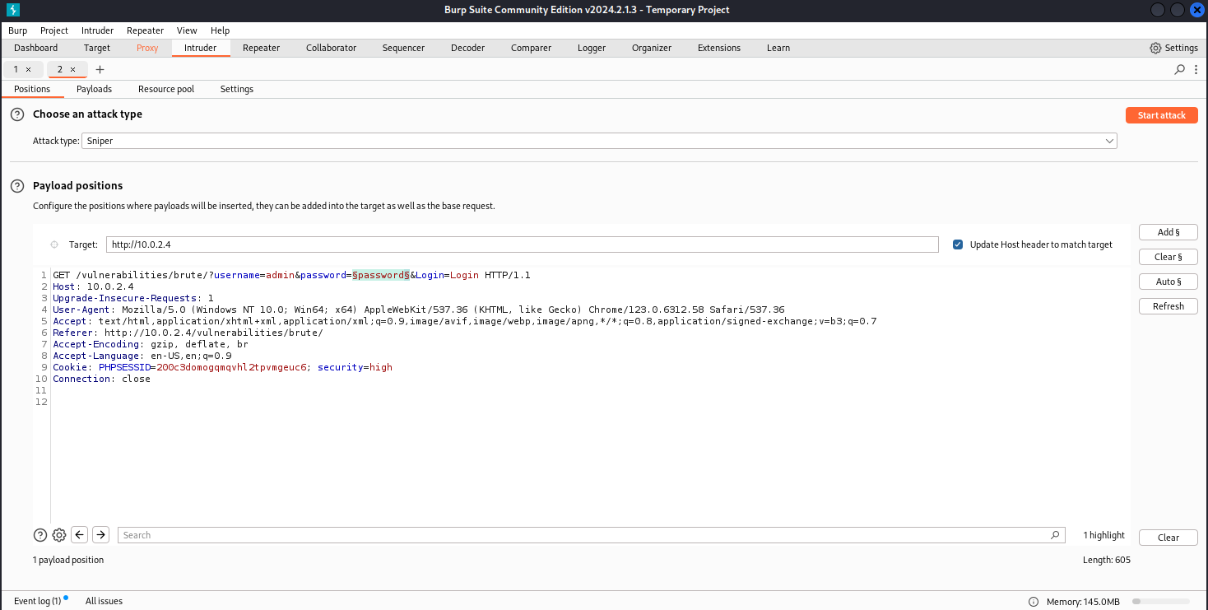

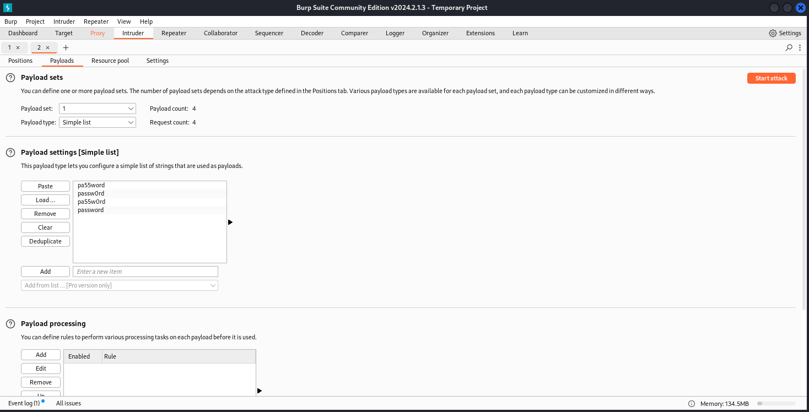
3. Resultado
Burp Suite ejecuta múltiples intentos de autenticación hasta detectar la respuesta que no contiene el mensaje de error habitual, identifican do así una posible contraseña válida.
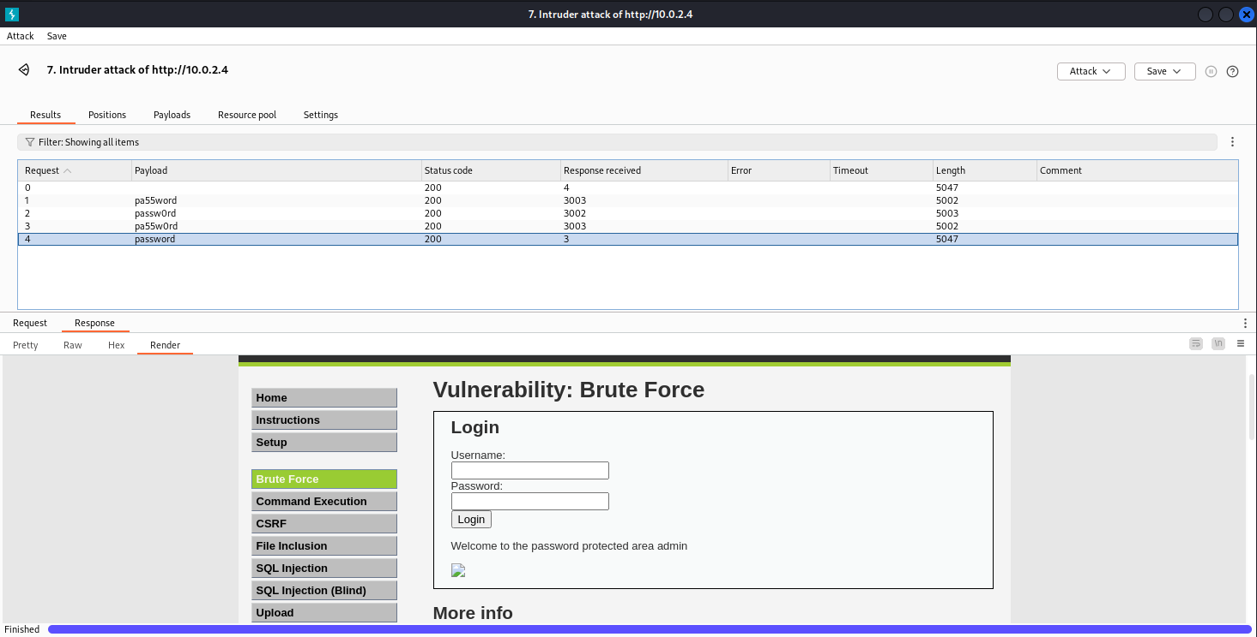

Parte II: Ataque con Hydra

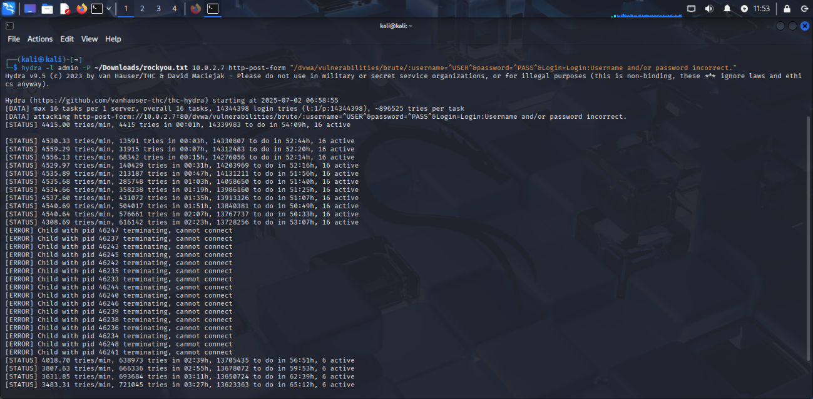
- Comando utilizado
hydra -l admin -P /ruta/a/rockyou.txt 10.0.2.7 http-post-form "dvwa/vulnerabilities/brute/:username=^USER^&password=^PASS^&Login=login:Username and/or incorrect."

2. Explicación del comando
Parámetro | Función
-l admin | Fija el usuario a atacar como admin.
-P /ruta/a/rockyou.txt | Indica la ruta del diccionario de contraseñas (rockyou.txt).
10.0.2.7 | Dirección IP del servidor que aloja DVWA.
http-post-form | Indica que el objetivo es un formulario web que usa método POST.
dvwa/vulnerabilities/brute/:... | Ruta relativa del formulario vulnerable.
username=^USER^&password=^PASS^&Login=login | Hydra reemplaza ^USER^ y ^PASS^ con los valores apropiados.
Username and/or incorrect. | Mensaje de error que indica fallo en el login. Cuando no salga este error significará que la contraseña ha sido acertada.
3. Consideraciones
El diccionario rockyou.txt contiene millones de entradas, lo que puede hacer que el ataque requiera muchas horas, a mí personalmente me duraba más de 60 horas.

Conclusión
Este ejercicio demuestra la facilidad con la que se puede automatizar un ataque de fuerza bruta sobre formularios de autenticación mal protegidos. También destaca la necesidad de implementar medidas defensivas como:
- Límites de intentos de login
- CAPTCHAs
- Autenticación multifactor
- Detección de patrones de fuerza bruta

